**qЛабораторная работа №4**

Разработка User Flow. Знакомство с правилами композиции и принципами гештальта

**Цель работы:** Определить функциональность продукта и на основе всех исследований подготовить User Flow. Познакомиться с основными правилами композиции, изучить принципы гештальта.

**Краткая теория**

**User Flow**

**User flow** (диаграмма пользовательского пути) — это наглядное представление последовательности действий, которые выполняет пользователь для достижения значимой для себя цели при использовании продукта. Простыми словами, это диаграммы, отображающие полный путь, по которому движется пользователь при использовании продукта. Отображает каждый шаг, который делает пользователь — от точки входа (начало) до финального взаимодействия (значимая цель достигнута, ценность получена).

В основе сценария User flow лежит порядок действий, которые должен выполнить пользователь. Может охватывать как какую-то отдельную функцию, так и весь продукт.

**Составление User Flow**

Нет какого-то определенного стандарта, как должен выглядеть User flow. Главное, чтобы последовательность действий охватила весь функционал.

В составлении схемы чаще всего участвуют 3 блока: экран, условие, действие. Также можно пользоваться списком элементов из классических блок-схем. Основные блоки для отображения User flow представлены на рисунке 1.

Общий план составление User flow:

1. Описать пользователь. Контекст, цели и ожидания, триггеры, мотиваторы для продолжения движения по продукту.
2. Выбрать цель, которую хочет достигнуть пользователь. Можно описывать конкретный функционал, а можно весь путь взаимодействия пользователя с продуктом.
3. Назвать User flow, чтобы было понятно, в чём его суть. Например, оформление заказа.
4. Описать весь ожидаемый ход действий пользователя для достижения цели. Движение проектируется только в одном направлении от точки А (начало) до точки В (цель). (A-начало) → (1) → (2) → (3) → (B-цель), а 1→2→3 — это шаги, которые требуется выполнить, чтобы достичь цели. Этот сценарий должен быть максимально ясным и понятным, чтобы продемонстрировать полную картину взаимодействия пользователя с продуктом.
5. Визуализировать блок за блоком для каждого шага. Следует показать весь путь пользователя в мельчайших деталях: все его действия (нажатие, скролл, открытие), взаимодействие с элементами и так далее. Основные блоки, характерные для классических блок-схем, можно смешивать с экранами интерфейса.
6. Проверить достижение цели пользователя.

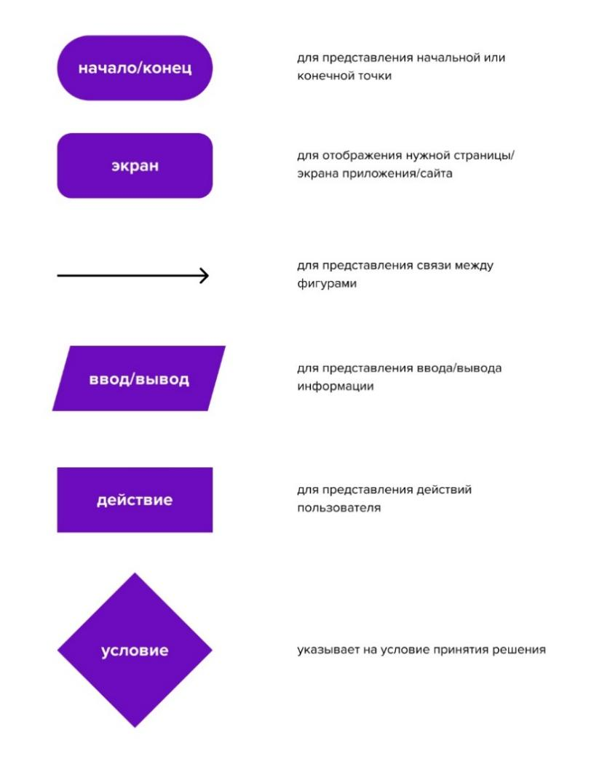

Рисунок 1 – Основные блоки User flow

Рекомендации при составлении User flow:

1. Составлять User flow для одной цели пользователя. То есть одна цель = один flow.
2. Название User flow должно отображать суть цели, то есть суть тех действий, которые она описывает.
3. Проектировать движение только в одном направлении, то есть от А (начало) к В (цель).
4. Чётко и ясно подписывать основные действия.
5. Добавлять подписи с предназначениями для экранов.
6. Цвета основных блоков должны быть выбраны со смыслом, чтобы удерживать и концентрировать внимание на важных моментах.
7. Всегда проверять, что продукт и User flow действительно помогают достичь целей пользователей.
8. Добавлять легенду. То есть описать действие основных блоков с краю User flow. Например, прямоугольники — это основные действия, которые выполняет пользователь, а ромбы — это развилки принятия решений. Необходимо для того, чтобы схема была понятна всем, кто работает над продуктом.

Пример User flow для достижение цели пользователя «Купить стол» представлен по ссылке:

<https://www.figma.com/file/Vd31Zbs0oWa9FObV7fMLsk/Untitled?node-id=0%3A1&t=HQFb3mz1I9bQoWHD-1>

**Основы композиции**

**Композиция** — это схема построения графического произведения, например, сайта, мобильного или десктопного приложения, при котором достигается такое положения объектов и элементов, когда все они гармоничны друг с другом и своим окружением. Это взаимодействие элементов интерфейса для передачи смысла этого самого интерфейса с целью дать пользователю возможность легко понять, как с его помощью он может удовлетворить свои требования.

**Законы композиции.** Существует три главных закона: единство, соподчинение и равновесие.

1. **Единство**. Каждый элемент: точка, линия, любая фигура, текст, изображение взаимодействуют друг с другом, дополняя и уравновешивая картину целиком.
2. **Соподчинение (композиционный центр).** Соподчинение — это выделение центра композиции (доминанта), которому подчиняются все остальные элементы (причем, не просто подчиняются, а усиливают его значимость), т. е. в композиции возникает иерархия.

Композиционный центр — это самый главный элемент на странице/экране/изображении. Всё что угодно, но с главной функцией — доминировать и властвовать. Вокруг центра композиции всё вертится. Это самый «тяжелый» элемент композиции и всегда выделяется степенью проработки, контрастным цветом, фактурой, контуром.

Композиционный центр редко совпадает с геометрическим центром изображения. На центре композиции фокусируется взгляд, поэтому его нужно проработать более детально, чем все остальное.

Пример закона соподчинения представлены на рисунке 2 (композиционным центром является котик), рисунке 3 (композиционным центром является текст), рисунке 4 (композиционным центром является пончик).

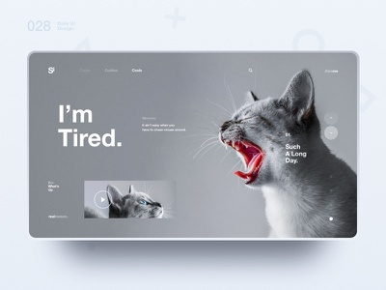

Рисунок 2 – Композиционным центром является котик

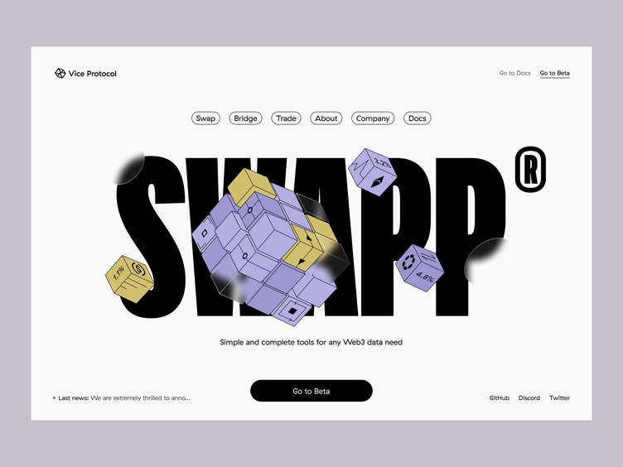

Рисунок 3 – Композиционным центром является текст

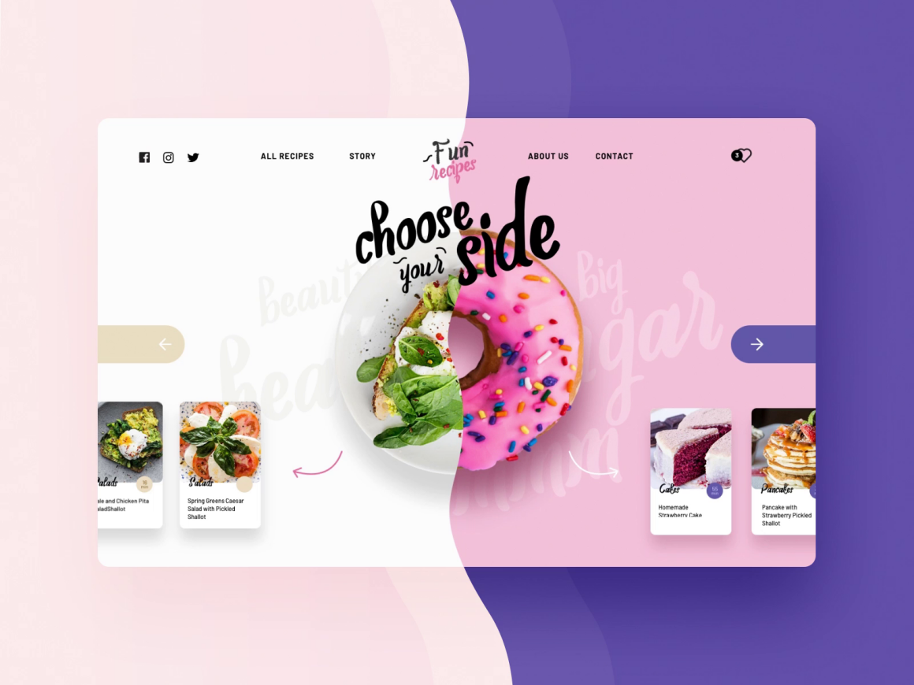

Рисунок 4 – Композиционным центром является пончик

1. **Равновесие.** Это такое заполнение пространства композиции, при котором ни одна ее часть не перевешивает другую. Это ощущение, что изображение «чувствует себя правильно», а не тяжелее, с одной стороны. Симметричное расположение добавляет ощущение покоя, а асимметричное создает более динамичное ощущение. Пример закона равновесия представлен на рисунке 5.



Рисунок 5 – Применение закона равновесия

**Элементы композиции**

**Точка.** Точка может взять на себя роль акцента, т.е. главную, наиболее важную, сильную, эффектную часть композиции. У точки отсутствует какое-либо направление, но зато она имеет вес, а поэтому может быть центром притяжения взгляда. Такой точкой в композиции может быть любой элемент или группа элементов, особо привлекательный и выделяющийся своей формой, цветом, материалом. Пример элемента точка (банка) представлен на рисунке 6.

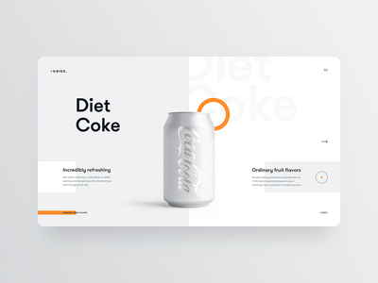

Рисунок 6 – Элементом точка выступает банка

**Линия.** От этого элемента зависит форма композиции, так как именно линией она отграничивается от всего окружающего мира. Линия, в отличии от точки, имеет направление, поэтому кажется, что она течет, движется и живет. У человека при виде линии возникают различные чувства.

Горизонтальная линия в композиции дает ощущение спокойствия, фундамента, земли, выражает плоскость и холод.

Вертикальная линия как бы восходит к свету, выражает высоту и тепло, поэтому чаще воздействует празднично и радостно.

Наклонные линии могут действовать различно. Те из них, которые поднимаются слева направо и вверх, вызывают активность, сообщают настроение подъема, взлета.

Вертикальная падающая линия дает ощущение ускорения, поднимающаяся — замедления. Движение ее слева направо всегда будет казаться более быстрым, чем в обратном направлении. Линия может быть легкой, извивающейся, извилистой и волнообразной, зажатой и напряженной, нервной и жесткой. Это нужно учитывать при передаче определённого настроения композиции.

Наклонные линии, выходящие под разными углами из одной точки дадут ощущение остроты. Если они будут одинаковой длины, как бы замкнутые в круге, то будут выражать мягкость.

С помощью линий можно выразить динамичность композиции и даже задать ей определенную скорость.

Пример работы элемента линия (выражает быстроту и лёгкость использования продукта) представлен на рисунке 7.

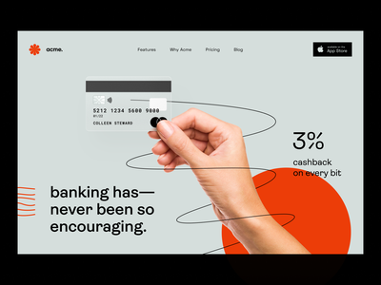

Рисунок 7 – Элемент линия

**Расположение.** Композиция может быть симметричной и ассиметричной.

При симметричной композиции элементы на экране равномерно распределяются по обоим сторонам центральной вертикальной оси. Симметричность предметов и расположении их в определённом порядке выражает баланс и спокойствие. Пример симметричной композиции показан на рисунке 8.

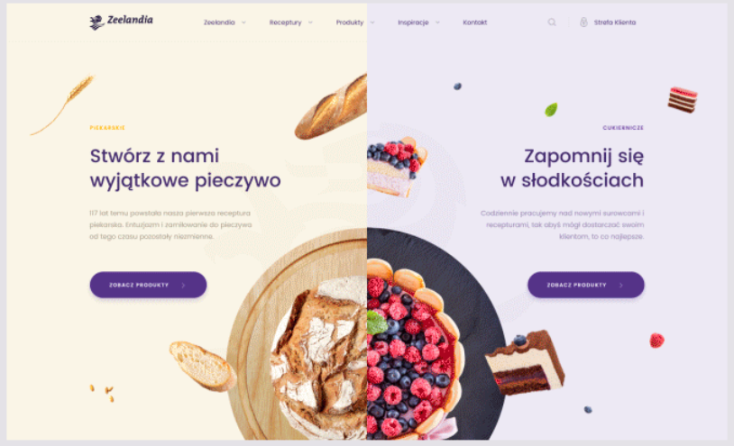

Рисунок 8 – Симметричная композиция

При асимметричной (динамической) композиции визуальные веса по сторонам отличаются значительно. Динамический баланс интереснее статического – это связано с особенностями восприятия. Такая композиция с ярко выраженным центром тяжести и асимметрией заставляет сопереживать изображённым элементам и отображает движение. Часто «противовесом» может являться заголовок, текст, кнопка, изображение. Пример асимметричной композиции показан на рисунке 9.

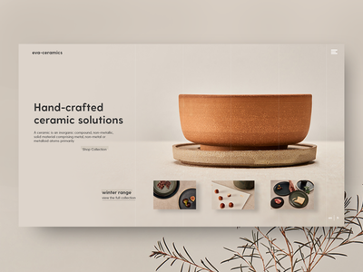

Рисунок 9 – Асимметричная композиция

**Форма.** Форму объекта определяют его назначением. Она может быть круглой, овальной, вертикальной, S- и L-образной, треугольной, серповидной и так далее. Чем сложнее форма элемента интерфейса, тем больше его визуальный вес по сравнению с объектами правильной формы. По конфигурации также можно понять, какой элемент перед вами: ввод, кнопка или выпадающий список.

**Принципы гештальта**

Принципы гештальта помогают UI/UX-дизайнерам управлять вниманием пользователей. Цель принципов гештальта состоит в том, чтобы найти общие элементы, понять связи между ними и управлять этими связями. Законы гештальта помогают быстро и легко передавать информацию через интерфейс. Хороший дизайн через визуальные средства направляет пользователей к тому, что его больше должно заинтересовать — скидки, новинки, популярные товары, возможность оформления заказа и так далее.

**Гештальт** — это совокупность принципов визуального восприятия, разработанная немецкими психологами в 1920-е годы. Эти принципы построены на теории о том, что «целое воспринимается больше суммы составляющих его частей». Принципы гештальта пытаются описать то, как люди воспринимают визуальные элементы в разных условиях.

**Принципы гештальта:**

1. **Принцип близости.** Элементы, расположенные близко к друг другу, воспринимаются как взаимосвязанные в большей степени, чем те, которые расположены дальше друг от друга. В этом случае разные элементы обычно рассматриваются как единая группа, а не по отдельности. Пример принципа близости продемонстрирован на рисунке 10, где элементы одного цвета воспринимаются как одна группа.

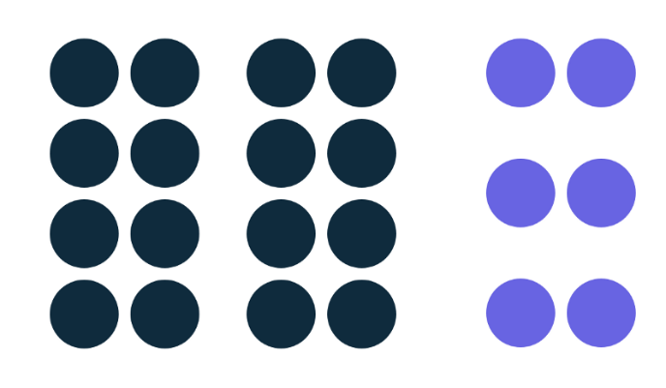

Рисунок 10 – Пример принципа близости

**Применение.** Принцип близости используется для группирования однотипной информации, организации контента и упорядочивания каких-то элементов. Помогает сгруппировать, организовать и разделять контент. Если располагать элементы по этому принципу, то нужно придерживаться идеи располагать взаимосвязанные элементы вблизи друг друга, а несвязанные располагать подальше, отдельно. Например, карточка товара, состоящая из изображения товара, подписи к нему рядом и самой карточки. Располагаются вместе, чтобы пользователю было интуитивно понятно, к какой группе относится элемент. Пример применения принципа близости (карточка отдельного проекта) показан на рисунке 11.

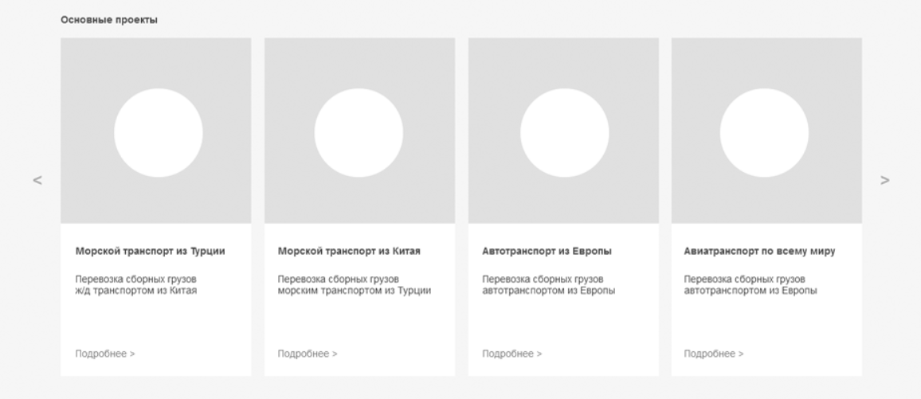

Рисунок 11 – Пример применения принципа близости

1. **Принцип общей области (взаимосвязи).** Элементы, расположенные в одной области, воспринимаются как связанные. Пример принципа общей области продемонстрирован на рисунке 12.

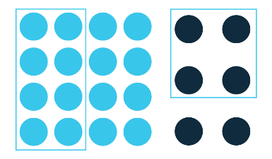

Рисунок 12 – Пример принципа общей области

**Применение.** Принцип общей области помогает управлять взглядом пользователя. Помогает связывать множество разных элементов, сохраняя целостность между ними в составе более крупных групп — при помощи линий, цветов, форм и теней. Также этот принцип можно применять, чтобы выдвинуть элементы на передний план, акцентируя внимание на их взаимосвязанности или значимости. Пример применения принципа общей области (группа всех проектов) показан на рисунке 13. Элементы расположены в одной области, они похожи и взаимосвязаны, значит выполняют одну функцию.



Рисунок 13 – Пример применения принципа общей области

1. **Принцип сходства.** Элементы со схожими визуальными характеристиками воспринимаются как более взаимосвязанные по сравнению с теми, у которых схожих характеристик нет. Пример принципа сходства продемонстрирован на рисунке 14.

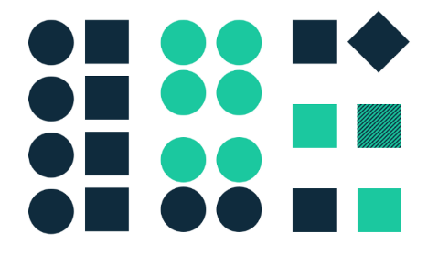

Рисунок 14 – Пример принципа сходства

**Применение.** Человек склонен воспринимать одинаковые элементы как единую группу или систему, а также думать о том, что они выполняют одну и ту же функцию. Принцип сходства помогает при организации и классификации объектов внутри группы и их привязке к определенной цели или функции. Сходство по цвету, размеру, форме, текстуре, расположению помогают сделать так, чтобы элементы воспринимались как одинаковые. Если между объектами наблюдается сходство, на какой-то из них можно сделать акцент и выделить среди остальных. Ее можно использовать для создания контраста или придания объекту визуального веса, она поможет привлечь внимание пользователя к определенной части контента. Пример применения принципа сходства (группа всех проектов) показан на рисунке 15. Все элементы выглядят одинаково, значит у них одна функция.



Рисунок 15 – Пример применения принципа сходства

1. **Принцип завершённости.** Группа элементов часто воспринимается целиком, как одна легко узнаваемая фигура или образ. «Завершение» проявляется, когда объект не целостный или его части не соединяются друг с другом. Пример, если контур фигуры обозначен пунктирной линией, то люди склонны видеть форму целиком, а не группы несвязанных штрихов. Пример принципа завершённости продемонстрирован на рисунке 16.

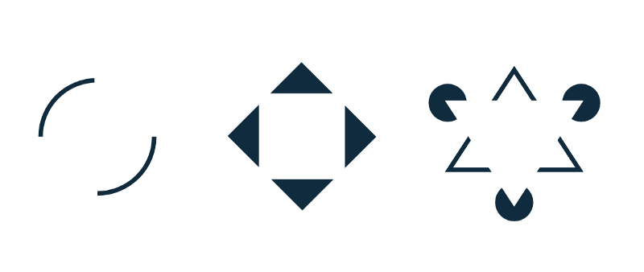

Рисунок 16 – Пример принципа завершённости

1. **Принцип симметрии и асимметрии.** Симметричные элементы воспринимаются так, словно они составляют одно целое, вне зависимости от расстояния между ними. Это дает пользователю ощущение единства и порядка. Симметричная композиция предполагает размещение элементов так, когда ни один из них не отвлекает пользователя, пример на рисунке 17. В асимметричной композиции элементы расположены так, чтобы человек обратил внимание на конкретный объект, пример показан на рисунке 18.



Рисунок 17 – Пример принципа симметрии



Рисунок 18 – Пример принципа асимметрии

**Применение.** С помощью симметрии и асимметрии можно создать баланс, динамику или выделить необходимую информацию. Симметричные элементы просты, гармоничны и визуально привлекательны. Симметрия очень удобна для концентрации внимания на наиболее важных вещах. Добавление асимметричного элемента к полностью симметричному дизайну может привлечь к нему больше внимания. Пример применения принципа асимметрии (особо выделяется серый блок) показан на рисунке 19.

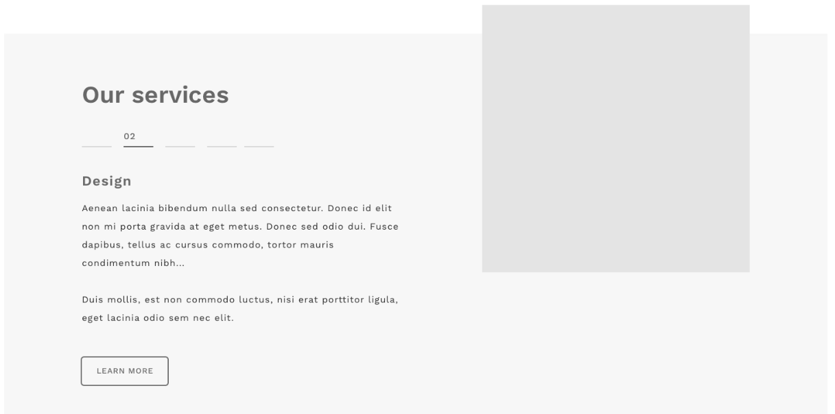

Рисунок 19 – Пример применения принципа асимметрии

Через асимметрию можно показать и движение, как показано на рисунке 20.



Рисунок 20 – Пример эффекта движения при помощи асимметрии

1. **Принцип непрерывности.** Элементы, выстроенные в прямую линию или мягкую кривую воспринимаются более взаимосвязанными по сравнению с теми, которые располагаются хаотично или выстроены в ломаную линию. Мозг заполняет пробелы: последовательность точек кажется нам линией, а элементы прямой и кривой линий воспринимаются связанными. Пример принципа непрерывности показан на рисунке 21.

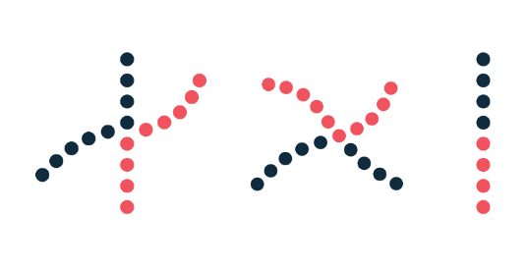

Рисунок 21 – Пример принципа непрерывности

**Применение.** Элементы, стоящие в непрерывной линии, воспринимаются как группа. Чем плавнее отрезки прямой, тем целостнее они кажутся. Пример применения принципа непрерывности — это линейное расположение элементов, например, меню, списки. Пример применения принципа непрерывности продемонстрирован на рисунке 22.

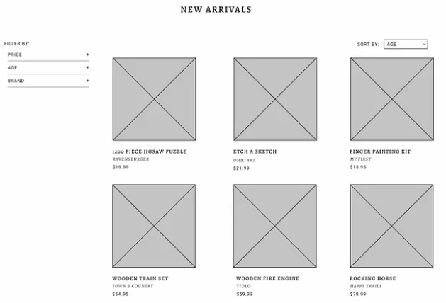

Рисунок 22 – Пример применения принципа непрерывности

1. **Принцип общего направления (общей судьбы).** Элементы, движущиеся в одном направлении, воспринимаются более взаимосвязанными по сравнению с теми, что двигаются в разных направлениях или не двигаются вообще, а также воспринимаются как группа. Пример принципа общего направления показан на рисунке 23.

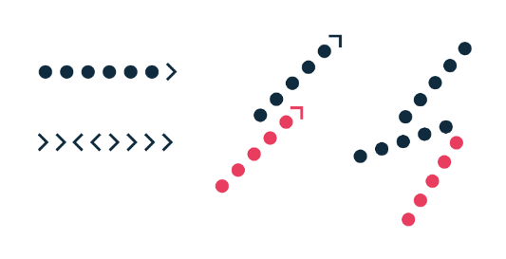

Рисунок 23 – Пример принципа общего направления

**Применение.** Принцип общего направления применяется в расширенных меню, подсказках, слайдерах, параллакс-скроллинге. Пример применения принципа общего направления показан на рисунке 24.

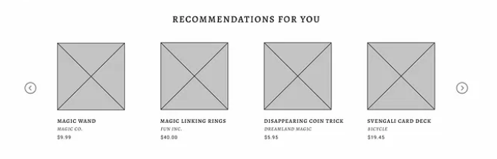

Рисунок 24 – Пример применения принципа общего направления

1. **Принцип соотношения фигуры и фона.** Человеческий глаз, как правило, различает два разных цвета на иллюстрации как передний план и фон. Обычно передний план — это объект большого размера, выделенный другим цветом, на котором пользователь фокусируется в первую очередь. Все остальное — фон.

Также человек сначала различает форму целиков, а лишь потом детали; видит формы, которых не существует; одновременно видим все возможные интерпретации двойственного изображения. Пример принципа соотношения фигуры и фона представлен на рисунке 25.



Рисунок 25 – Пример принципа соотношения фигуры и фона

**Задание к лабораторной работе №4**

1. Составить список всего необходимого планируемого функционала для разрабатываемого продукта.
2. Разработать несколько User Flow для основного функционала разрабатываемого продукта. Для этого можно использовать редактор Figma, шаблон в Figma FigJam или специальный сервис Miro.
3. Проанализировать различные сайты, веб-приложения, мобильные приложения, сервисы и найти в них примеры использования гештальт-принципов. Необходимо найти применение каждого принципа гештальта. Отобразить скриншот с сайта с применением принципов гештальта и описать эти принципы.
4. Найти также примеры использования законов композиции и основных элементов композиции. Отобразить скриншот и название закона/элемента композиции.

**Контрольные вопросы к лабораторной работе №5**

1. Что такое User Flow?
2. Для чего применяется User Flow?
3. Как составить User Flow?
4. Какие основные блоки используются при составлении User Flow?
5. Что такое композиция?
6. Какие существуют основные законы композиции?
7. Назовите основные элементы композиции.
8. Назовите принципы гештальта.